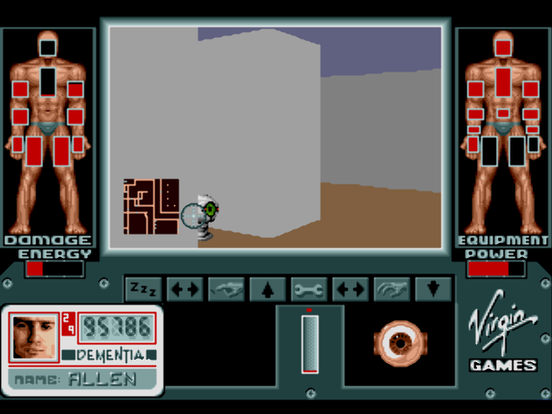

Короче говоря, игрушка эта очень похожа на System Shock на Пи-Си. Не буду вникать в суть дела (в какой-то степени), а просто вкратце расскажу о главном. Итак, вид на мир от первого лица, мы можем стрелять, а когда не можем, дерёмся кулаком. Вся игра разделена на кучу этажей (над и под землёй). Цель на каждом этаже одна – найти столбик управления, чтобы можно было получить доступ на другой этаж. Но этим всё не ограничивается – на некоторых этажах есть телепортаторы в другие места (напр. На улицу). У тебя есть этакая карточка доступа, благодаря которой мы можем свободно общаться с электроникой. т. е. Управлять системой безопасности, получать доступы, открывать некоторые двери. Но не так всё просто. Есть такие места, где вместо благополучного выполнения вставь-карточек потребуется и знание пароля. Его, в общем, легко узнать самому. Нажимаем на все кнопки. Четыре кнопки дадут о себе знать (зелёная лампочка). Теперь эти кнопки-цифры надо поставить в нужном порядке (методом научного тыка). Но это потеря времени (оно ДРАГОЦЕННО). Можно найти на первом уровне взломщик, который за 10-29 секунд сам подберёт код. Есть ещё интересная бяка – садишься в лифт, едешь на нужный этаж, глядь – а там всё закрыто-перекрыто – стена. В таком случае приходится ехать на другой этаж и искать другой лифт. Это пока об ограничениях доступа и о лифтах (кстати, только в лифте можно узнать новый пароль).
Всё в игре не вечно – всё ломается, тратит энергию, место в инвентаре и силы персонажа. Взяв какой-нибудь предмет, он попадает в инвентарь и начинает занимать порядочно места, которое не безгранично. Да к тому же если эта штучка тяжёлая, она существенно скажется на скорости передвижения. Правда, можно купить в начале игры «передвигатор», увеличивающий мышечную силу, но за большие деньги. И ещё: ваш персонаж не гомо-супериор. Он работает, а поэтому хочет есть и пить. Поэтому его нужно поддерживать в форме. Иногда его организм истощается от действий внешней среды – какая-нибудь там заражённая пыль или что-то в этом роде. Приходится принимать пилюли-таблетки-баночки с тем, что врачи называют лекарством (но мы-то знаем, что это за лекарства (с: ), если вовремя не позаботиться о том, как найти противогаз или защитную маску. Да, и очки ночного и не только видения в игре тоже присутствуют.
Раны надо лечить вовремя.
Предметы в работе жрут энергию аккумуляторов. Будь то карта-локатор, пистолет (зависит от мощности), очко всевидения, оружия массового поражения, карманная кофеварка или плеер с 4-ваттными наушниками. Поэтому если экран замигал, то надо сменить блок питания (или выключить все устройства, даже плеер). Но лучше до такого состояния не доводить.
Поломанные предметы следует чинить (требуется время, но не больше 10 секунд).
На потолке висят камеры слежения, которые, завидев неосторожного тебя, начнут издавать пи-пи (писк) и включат лампочки-мигалки. Лучший способ избавиться от нарастающего подкрепления со стороны противника – своевременное пли по любопытному зрачку камеры. Но кроме камер есть ещё и невидимые лазерные лучи, проходящие чуть над полом (см. картинку). Ещё встречаются т.н. голограммы. Их бояться не стоит. Надо лишь поломать устройство, находящееся рядом с монстром-виз.эффектом.
На уровнях есть такие маааааленькие комнатки. Оттуда выходят новые монстры. Кстати, о монстрах. Монстры разделяются на два класса – механические и не очень. Последние ничем огнестрельным не обладают (за исключением людей-десантов-диверсантов). В последних уровнях (последнем уровне) есть такие роботы, которых убить не удастся – только вывести из строя на некоторое время. Эти роботы толстые…

Прошу прощения за неточности – я в эту игру играл года три назад – когда ещё была Сега и не было компа.

Что мы видим на картинке:
- Главное окно обзора, окно используемого предмета (специальных)
- На чём мы стоим…
- Что у нас выбрано
- Повреждения
- Загруженность
- Энергия (надо есть-пить или лечиться)
- Индикатор заряда батареи (или аккумулятора)
- Пауза. Типа поспать. Возвращает немного энергии (только поспать надо подольше)
- Если стоим на нескольких предметах, выбираем, какой бы взять (по этому делу я знаю один приятный глюк)
- Общаемся с окружающим миром
- Берём то, на чём стоим
- Чиним. Ниже – статус
- Выбираем предметы в инвентаре
- Используем предмет
- Можно чего-нибудь и выкинуть

Есть такой предмет – провод. С помощью него можно зарядить пистолет.

Управление:
Вверх – вперёд
Вниз – назад
Влево/Вправо – поворот
Во время движения поворот не очень… хм… удовлетворительный
Вперёд + A – прыжок
Назад + A – присесть (и не встать ☺)
B – ОГОНЬ!!!!!!
C – выбор цели
Start – инвентарь (но никакая не пауза)
B в инвентаре – использовать

И напоследок: Покупать взломщик (lock pack) не надо. А Компьютер – надо. Побольше водички (штук 6). Пистолет и самый слабый сойдёт (по крайней мере, я так думаю). Мощные пистолеты быстро истощаются. Батарейки две для начала должно хватить – по уровню их много валяется. Купленный противогаз одевается сразу. «Глаз» перезаряжается, т. е. Не одноразовый (потом найдёшь). Есть такая бомба – с часиками. Задаёшь время до взрыва, когда детонатор срабатывает, всё вокруг разносит в ж… в жжжуткое ничего. Вот те самые толстые роботы, о которых я писал выше, могут посадить тебя «в тюрьму» на каком-то далёком уровне. Бомба поможет выбраться. Есть ещё много полезного, о чём я, как всегда, забыл (играл-то я давно). Ну ладно, на этом хватит.

А вот прикольный глюк: в лифте если выбросить с себя всё-всё-всё, то, выбирая, что бы подобрать, можно увидеть вещи, которых раньше у тебя не было. Включая несколько видов пистолетов одновременно (а купить можно один). Вот только брони там нельзя найти. А жаль…

mailto: Valet2@bk.ru
- Valet2

